1 Módulo Licenciamento 2
1.1 Passo 1 – Criar Tabela de vencimentos de Licenciamento / IPVA / Seguro Obrigatório 2
1.1.1 Tabela de Vencimentos 2
1.2 Passo 2 Gerar a Programação automática dos vencimentos de licenciamento / IPVA / Seguros Obrigatório. 4
1.2.1 Programação Automática dos vencimentos licenciamento, IPVA e seguro obrigatório. 4
1.2.2 Definição do valor e forma de pagamento do IPVA. 5
1.2.3 Informar os valores previstos do pagamento do Licenciamento. 6
1.2.4 Exclusão de Licenciamento / IPVA / Seguro Obrigatório 9
1.3 Passo 3 - Pagamento do Licenciamento 10

- Módulo Licenciamento

Neste tutorial aprenderemos a gerenciar os vencimentos e Pagamentos referentes ao Licenciamento anual dos Veículos pertencentes à Frota.

Seguiremos 3 (três) passos para o aprendizado do módulo, são eles:

- Criar a Tabela de Licenciamento e verificar os atributos necessários com relação ao cadastro da Frota;

- Programar e gerenciar os movimentos de Licenciamento;

- Efetuar a Baixa do Licenciamento.

Passo 1 – Criar Tabela de vencimentos de Licenciamento / IPVA / Seguro Obrigatório
Para que o licenciamento possa ser programado é necessário que o usuário crie uma tabela de vencimentos. Nesta tabela são armazenados os dados relativos aos atributos da Frota e datas de pagamento, as quais, são disponibilizadas pelos órgãos competentes.

Tabela de Vencimentos

Tela de Cadastro de tabelas de vencimentos de Licenciamento / IPVA / Seguro Obrigatório, fornecido pelo órgão fiscalizador de acordo com a unidade da federação em questão.

No exemplo da tela abaixo, podemos verificar a composição de um vencimento, para o Estado do CE, onde a Tabela é regida por Unidade no Ano de 2007 para unidade final “0” e seus respectivos vencimentos.
Indica qual a classe a ser utilizada. A classe irá representar os veículos que estão relacionados. Ver Cadastro do Veículo!
Indica que a tabela será tratada por unidade de “ 0 “ a “9”.

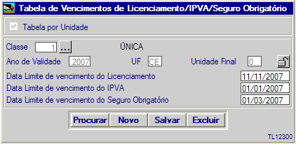
Unidade a ser relacionada. A mesma irá fazer referência ao cadastro do veículo.

Descrição dos Campos:

Tabela por Unidade: Caso o usuário marque este campo, o sistema irá entender que a tabela será Somente para UF onde os Vencimentos de Licenciamento são definidos por Unidade. EX. final 0(zero) 1(um). Se a opção ficar desmarcada, o sistema irá entender que a tabela será tratada por Dezena de “00” a “99”.
Ano Validade: Preencher com o ano de vencimento da tabela do licenciamento;
UF: Informar o código do Estado a qual pertence a tabela.
Unidade Final: Informa a dezena da tabela a qual deseja lançar os vencimentos.
Data Limite de Vencimento do Licenciamento: Vencimento conforme tabela.
Data Limite de Vencimento do IPVA: Vencimento conforme tabela.
Data Limite de Vencimento do Seguro Obrigatório: Vencimento conforme tabela.

Passo 2 Gerar a Programação automática dos vencimentos de licenciamento / IPVA / Seguros Obrigatório.

Programação Automática dos vencimentos licenciamento, IPVA e seguro obrigatório.

Nesta tela o usuário irá efetuar a geração dos movimentos dos veículos que possuem controle de licenciamento, IPVA e seguro obrigatório conforme a tabela criada anteriormente.

Após o usuário especificar os parâmetros e efetuar a geração, o sistema automaticamente irá incluir registros de vencimentos para os veículos relacionados.

Nota 1: A geração poderá ser realizada para um único veículo. Para isso informe o código do mesmo. Caso não seja informado o número do veículo, o sistema entenderá que a geração deverá abranger a toda a frota.
Nota 2: Para que o veículo seja incluso na programação, é necessário que o mesmo esteja dentro de algumas condições, são elas:
- Possuir o parâmetro habilitado “Controla Licenciamento” no cadastro do Veículo.
- Ter a classe relacionada a tabela de vencimentos no cadastro do veículo.
- Ter a “UF” relacionada a tabela, informada no cadastro do veículo.
- Possuir o final por unidade ou dezena relacionada a tabela, no cadastro do veículo.

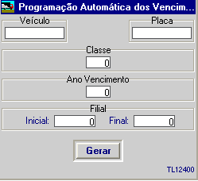
Informar o código do veículo, caso deseje efetuar a geração para um único veículo.
Informar o código da classe relacionada a tabela.

Descrição dos Campos:

Veículo: Somente informar quando desejar realizar procedimento para um determinado veículo.
Classe: Informar a classe relacionada a tabela.
Ano Vencimento: Informar ano no qual deseja realizar a programação dos vencimentos.
Filial: Informar código das filiais que se deseja realizar programação.

Após o usuário preenche os parâmetros da Geração e clicar no botão “ GERAR “, o sistema irá exibir a mensagem do fim de procedimento.

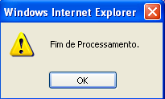

Com isso, os movimentos do Licenciamento são gerados, e o usuário estará apto a informar os dados e forma do pagamento do IPVA e incluir os valores previsto para pagamento do Licenciamento.

Definição do valor e forma de pagamento do IPVA.

Procedimento realizado quando pagamento de IPVA planejado a ser pago com antecipação e ou em Cotas.

Nesta tela o usuário tem a possibilidade de incluir a forma e valores para o pagamento do IPVA (COTAS) e incluir os valores da mesma.

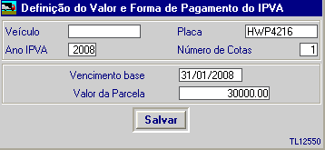

Descrição dos Campos:

Veículo: Informar o código (Frota) do veículo.
Placa: Informar a placa do veículo.
Ano IPVA: Ano de vencimento do IPVA
Número de Cotas: Digitar 1 para quando o pagamento do IPVA for efetuado em cota única, quando for parcelado informar o numero de parcelas.
Vencimento Base: Data de vencimento da 1ª cota.
Valor da Parcela: Valor em R$ da 1ª cota.

Informar os valores previstos do pagamento do Licenciamento.
O usuário também poderá informar os valores previstos para o pagamento do Licenciamento, com a finalidade de controlar a previsão de pagamentos. Para isso, o sistema disponibiliza uma tela que contém recursos para incluir esta informação.

Valores previstos para o Licenciamento:

Para acessar o registro do movimento de pagamento do Licenciamento, informe o código do veículo e o ano da vigência, após clique na lupa:

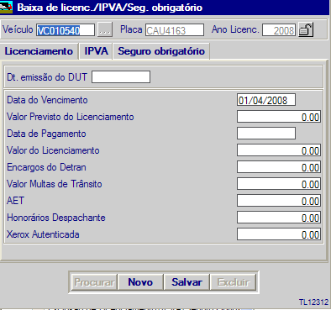
Informe aqui,
o valor Previsto.

Descrição dos Campos:

Veículo: Informar o código do veículo, qual deseja consultar ou efetuar pagamento.
Ano licenciamento: Ano de vencimento do mesmo
Dt. emissão do DUT: Data de emissão do documento quando houver a informação.
Data vencimento: Preenchida pelo sistema conforme tabela cadastrada
Valor previsto do licenciamento: Informar o valor previsto do licenciamento.

Demais Campos serão visto no tópico – Baixa do Licenciamento

Valores previstos para o IPVA:

Para acessar o registro do movimento de pagamento do IPVA, informe o código do veículo e o ano da vigência, após clique na lupa:

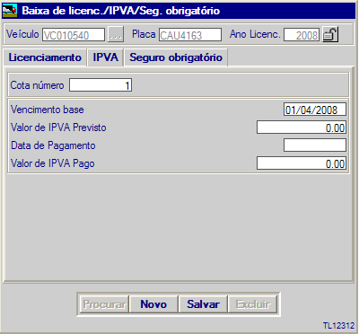
Informe aqui,
o valor Previsto.
Informe aqui, a cota a ser utilizada.

Descrição dos Campos:

Veículo: Informar o código do veículo, qual deseja consultar ou efetuar pagamento.
Ano IPVA: Ano de vencimento do mesmo
Cota número: Informar a cota a ser utilizada.
Data vencimento: Preenchida pelo sistema conforme tabela cadastrada
Valor previsto do IPVA: Informar o valor previsto do IPVA.

Demais Campos serão visto no tópico – Baixa do Licenciamento

Valores previstos para o Seg. obrigatório:

Para acessar o registro do movimento de pagamento do Seg. obrigatório , informe o código do veículo e o ano da vigência, após clique na lupa:

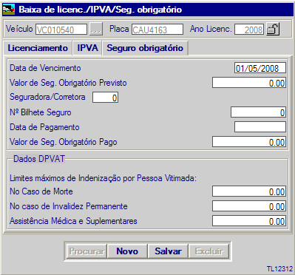
Informe aqui,
o valor Previsto.

Descrição dos Campos:

Veículo: Informar o código do veículo, qual deseja consultar ou efetuar pagamento.
Ano Seg. obrigatório : Ano de vencimento do mesmo
Data vencimento: Preenchida pelo sistema conforme tabela cadastrada
Valor previsto do Seg. obrigatório : Informar o valor previsto do Seg. obrigatório .

Demais Campos serão visto no tópico – Baixa do Licenciamento

Exclusão de Licenciamento / IPVA / Seguro Obrigatório

O sistema disponibiliza ao usuário um recurso para efetuar a exclusão dos movimentos gerados automaticamente pelo sistema, caso seja necessário.

Para isso, informe os dados referente a tabela de vencimentos do licenciamento e clique no botão excluir.

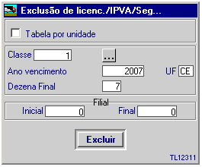

Descrição dos Campos:

Tabela por unidade: Marcar se a tabela a ser excluída é regida pela unidade, desmarcado o sistema entende que a tabela foi criada por dezena, como mostra o exemplo acima.
Classe: Informar a classe da tabela relacionada.
Ano de vencimento: Informar o ano do Vencimento relacionado a tabela.
UF: Informar o ano do UF relacionada a tabela.
Dezena Final: Informar a dezena que deseja excluir relacionada a tabela. Caso a opção unidade esteja marcada, informe a unidade a ser excluída.
Filial Inicial / Final: Informar a filial, a qual, deseja realizar o processo.

Passo 3 - Pagamento do Licenciamento

Para gerenciar o pagamento do licenciamento e agregar os valores de custo a frota, o sistema disponibiliza as seguintes telas:

Pagamento do Licenciamento:

Para acessar o registro do movimento de pagamento do Licenciamento, informe o código do veículo e o ano da vigência, após clique na lupa:

Informe aqui,
o valor a ser pago.
Informe aqui,
A data do pagamento.

Descrição dos Campos:

Veículo: Informar o código do veículo, qual deseja consultar ou efetuar pagamento.
Ano licenciamento: Ano de vencimento do mesmo
Dt. emissão do DUT: Data de emissão do documento quando houver a informação.
Data vencimento: Preenchida pelo sistema conforme tabela cadastrada
Valor previsto do licenciamento: Informar o valor previsto do licenciamento.
Data de pagamento: Data em que foi realizado o pagamento.
Valor do Licenciamento: Valor pago do licenciamento.
Encargos do DETRAN: Lançar os valores de encargos
Valor multa de trânsito: Lançar os valores de multa.
AET: Lançar os valores do AET.
Honorários Despachante: Lançar os valores de honorários.
Xerox autenticada: Lançar os valores dos documentos.

Pagamento do IPVA:

Para acessar o registro do movimento de pagamento do IPVA, informe o código do veículo e o ano da vigência, após clique na lupa:

Informe aqui,
o valor pago
Informe aqui, a cota a ser utilizada.
Informe aqui,
A data do pagamento.

Descrição dos Campos:

Veículo: Informar o código do veículo, qual deseja consultar ou efetuar pagamento.
Ano IPVA: Ano de vencimento do mesmo
Cota número: Informar a cota a ser utilizada.
Data vencimento: Preenchida pelo sistema conforme tabela cadastrada
Valor previsto do IPVA: Informar o valor previsto do IPVA.
Data de pagamento: Informar data de quitação.
Valor de IPVA pago: Informar o valor pago.

Pagamento do Seg. obrigatório:

Para acessar o registro do movimento de pagamento do Seg. obrigatório , informe o código do veículo e o ano da vigência, após clique na lupa:

Informe aqui,
o valor pago
Informe aqui,
A data do pagamento.

Descrição dos Campos:

Veículo: Informar o código do veículo, qual deseja consultar ou efetuar pagamento.
Ano Seg. obrigatório : Ano de vencimento do mesmo
Data vencimento: Preenchida pelo sistema conforme tabela cadastrada
Valor previsto do Seg. obrigatório : Informar o valor previsto do Seg. obrigatório.
Data de pagamento: Informar data de quitação.
Valor de Seg. Obrigatório pago: Informar o valor pago em R$.

